|  |
| --- |
| **Pro Health Jurnal Ilmiah Kesehatan**  Volume 7, Nomor 1, 2025 |

**Gambaran Pola Konsumsi Makanan Selingan dan Status Gizi Mahasiswa Fakultas Kesehatan Universitas Ngudi Waluyo**

**Untari1, Chindya Paramitha Devi2, Afni Nadya Ramadhani3, Umi Lailatun Nikmah4**

1 Universitas Ngudi Waluyo, [nta.untari@gmail.com](mailto:nta.untari@gmail.com)

2 Universitas Ngudi Waluyo, [chindya.pd11@gmail.com](mailto:chindya.pd11@gmail.com)

3 Universitas Ngudi Waluyo, [nadyaafni16@gmail.com](mailto:nadyaafni16@gmail.com)

4 Universitas Ngudi Waluyo, [umilailankmh@gmail.com](mailto:umilailankmh@gmail.com)

Info Artikel: Diterima November2024; Disetujui Desember2024;Publikasi Januari 2025



**ABSTRAK**

Asupan makan dapat mempengaruhi status kesehatan dan gizi individu. Status gizi yang baik dipengaruhi oleh asupan makan utama dan selingan yang mencukupi. Adanya perubahan konsumsi makan pada masyarakat modern saat ini mempengaruhi asupan makan terutama pada usia remaja dan dewasa yang selalu mengikuti tren. Konsumsi makanan selingan yang berlebihan dan menghilangkan makan utama, dapat berkontribusi terhadap status gizi. Frekuensi dan pemilihan makanan selingan mempengaruhi jumlah asupan energi yang mempengaruhi status gizi. Penelitian ini bertujuan untuk mengetahui gambaran pola konsumsi makanan selingan baik frekuensi dan pemilihan makanan selingan serta status gizi mahasiswa Fakultas Kesehatan Univeristas Ngudi Waluyo. Jenis penelitian ini merupakan penelitian deskriptif menggunakan pendekatan *cross-sectional* dengan pemilihan subjek penelitian ditentukan secara *purposive*. Teknik pengambilan subjek dilakukan dengan *simple-random-sampling* dan diperoleh subjek sebanyak 68 mahasiswa. Hasil penelitian menunjukkan pola konsumsi makanan selingan pada subjek dalam penelitian ini yaitu sebanyak 52% frekuensi konsumsi tidak lebih dari dua kali per hari, dengan pemilihan jenis olahan makanan berupa makanan yang diproses secara sederhana yang umumnya memiliki kandungan lemak lebih tinggi dengan kandungan protein lebih rendah. Mayoritas subjek memiliki status gizi normal. Pola konsumsi makanan selingan subjek dalam penelitian ini adalah frekuensi konsumsi tidak lebih dari dua kali per hari, dengan pemilihan jenis olahan makanan berupa makanan yang diproses secara sederhana. Mayoritas status gizi subjek termasuk normal yang menunjukkan mahasiswa Fakultas Kesehatan Universitas Ngudi Waluyo memiliki pengetahuan gizi yang memadai dan menerapkannya dalam keseharian.

**Kata kunci:** makanan selingan, frekuensi dan pemilihan makanan selingan, status gizi, mahasiswa kesehatan



***ABSTRACT***

*Food intake affects to personal health and nutritional status. Good nutritional status is related to adequate intake of main and snack foods. Nowadays, changes in food consumption in modern society result to food intake, especially in adolescents and adults who tend to follow trends. Consuming excessive portion of snacks and eliminating main meals contribute to nutritional status. The frequency and selection of snacks result in amount of energy intake which eventually affect to nutritional status. This study aimed to describe the habit in snack consumption, both the frequency and selection of snacks and to determine the nutritional status of students of the Faculty of Health, Ngudi Waluyo University. The research was a descriptive study which using a cross-sectional approach with the selection of research subjects is determined purposively. The subject selection technique was carried out by using simple-random-sampling which obtained 68 students as the subject. The results showed that habit in snack consumption of the subjects, were 52% of subject consuming snacks with frequency not more than twice a day, and selecting type of simply processed snacks which generally have higher fat content with lower protein content. The majority of subjects has normal nutritional status. The subject’s food habit of consuming snack was less than twice a day consuming snack’s frequency, and selection snack which simply processed. The majority of the subjects' nutritional status was normal, indicating that students of the Faculty of Health, Ngudi Waluyo University had adequate nutritional knowledge and applied it in their routines*.

***Keywords****: snack, frequency and selection of snack, nutritional status, students of health*



**PENDAHULUAN**

Masalah kesehatan terkait gizi di Indonesia masih belum terselesaikan dengan baik. Masalah gizi yang terjadi di Indonesia yaitu masalah gizi kurang dan gizi lebih.1 Masalah gizi dapat terjadi ketika zat gizi dan kebutuhan dari asupan makanan tidak sesuai dengan kebutuhan yang seharusnya terpenuhi.2 Berdasarkan data SKI (Survei Kesehatan Indonesia) tahun 2023 menunjukkan prevalensi status gizi usia 16-18 tahun dengan status gizi kurang sebanyak 7,8%, status gizi lebih sebanyak 14,4 % dan obesitas 23,4%. Di provinsi Jawa Tengah, data status gizi pada kelompok usia 16-18 tahun berdasarkan data SKI tahun 2023 menunjukkan 9,8% masuk dalam kategori status gizi kurang dan 11,6% masuk kategori status gizi lebih. Pada kelompok usia >18 tahun menunjukkan status gizi kurang sebanyak 9%, overweight sebanyak 13,5% dan obesitas sebanyak 22,5%.1 Status gizi yang kurang atau lebih ini memiliki risiko tinggi untuk mengalami penyakit kronis dan infeksi seperti hipertensi, diabetes tipe 2, dislipidemia, penyakit ginjal, penyakit jantung, stroke, hepatitis, gastritis serta gangguan psikososial seperti stres dan depresi.3

Masalah gizi kurang ataupun lebih menjadi tantangan masyarakat dan pemerintah Indonesia. Penelitian yang telah ada sebelumnya menunjukkan bahwa masalah gizi muncul akibat adanya perubahan pola makan dan aktivitas fisik semakin meningkat.4 Pola konsumsi makanan merupakan ragam jenis dan jumlah yang dikonsumsi serta frekuensi dan waktu makan yang secara kuantitas menentukan tinggi rendahnya makanan yang dikonsumsi.5 Pola makan yang salah akan berdampak pada kesehatan di masa yang akan datang.6 Konsumsi makanan camilan atau selingan memberikan kontribusi gizi terhadap kelompok tertentu seperti pelajar, mahasiswa dan karyawan, yaitu kelompok yang sebagian besar aktivitasnya berada di luar rumah dan tidak mempunyai cukup waktu untuk makan di rumah.4 Pola makan yang buruk dan konsumsi makanan selingan dalam jangka waktu lama dan berlebih akan menjadi salah satu faktor penyebab terjadinya obesitas.7 Pengetahuan merupakan salah satu faktor yang dapat mempengaruhi keadaan gizi seseorang. Pengetahuan gizi mencakup di dalamnya pemahaman tentang zat gizi dan sumbernya, makanan yang sebaiknya dikonsumsi, dan cara pengolahan makanan yang tepat untuk menjaga zat gizi. Pengetahuan gizi tersebut dapat mempengaruhi sikap dan perilaku dalam memilih asupan gizi dan memutuskan pilihan makanan ringan yang bergizi.8

Penelitian lain menyebutkan bahwa usia dewasa muda merupakan kelompok usia yang memiliki tingkat *emotional eating* (tidak dapat mengontrol asupannya secara sadar), kebiasaan makan makanan ringan dan *fast food* serta sering melewatkan waktu makan (*meal skipping*) yang lebih tinggi dibandingkan pada usia dewasa dan lansia.9 Lebih lanjut, usia dewasa muda disebutkan merupakan kelompok usia yang memiliki tingkat *emotional eating*, kebiasaan makan makanan selingan dan *fast food* serta sering melewatkan waktu makan (*meal skipping*) yang lebih tinggi dibandingkan pada usia dewasa dan lansia.9

Usia dewasa muda juga merupakan kelompok dengan perilaku aktivitas fisik dan *fitness evaluation* yang lebih rendah. Hal tersebut menunjukkan bahwa kelompok usia dewasa muda belum memiliki kesadaran pada kesehatan.9 Perkembangan gaya hidup modern yang serba cepat di kalangan mahasiswa, produk-produk yang dianggap praktis dan mudah didapatkan, menjadi pilihan utama bagi banyak mahasiswa sebagai sumber energi di tengah aktivitas akademik yang padat.10

Makanan selingan jika dikonsumasi secara sering dan berlebihan dapat menyebabkan kelebihan asupan makanan dan berpotensi meningkatkan berat badan.6 Meskipun porsi camilan biasanya lebih kecil dibandingkan dengan makanan utama, frekuensi konsumsi camilan dengan frekuensi sering dapat membuat total asupan kalori menjadi setara atau bahkan melebihi kebutuhan tubuh. Jika energi yang dikonsumsi melebihi kebutuhan, maka akan disimpan dalam bentuk lemak sebagai cadangan energi. Perubahan gaya hidup yang cenderung mengkonsumsi camilan tinggi lemak dan kalori dapat menyebabkan gizi lebih.9 Selain itu, kebiasaan makan camilan juga bisa membuat seseorang melewatkan waktu makan utama, sehingga hanya memperoleh asupan tinggi kalori dan kurangnya asupan zat gizi penting untuk tubuh.6

Usaha perbaikan gizi rentang usia remaja dan dewasa awal yang dilakukan oleh pemerintah tidak akan tercapai maksimal tanpa adanya intervensi yang berkelanjutan dengan kondisi masyarakat, termasuk mahasiswa Fakultas Kesehatan Universitas Ngudi Waluyo. Berdasarkan latar belakang yang telah diuraikan, maka penelitian ini perlu dilakukan dengan tujuan untuk mengetahui gambaran pola konsumsi makanan selingan dan status gizi pada mahasiswa Fakultas Kesehatan Universitas Ngudi Waluyo, Kabupaten Semarang, Jawa Tengah.

**MATERI DAN METODE**

Jenis penelitian yang digunakan adalah deskriptif dengan pendekatan *cross-sectional*. Penelitian ini dilakukan di wilayah Universitas Ngudi Waluyo yang dilaksanakan pada bulan Desember 2024. Populasi dalam penelitian ini adalah seluruh mahasiswa Fakultas Kesehatan Universitas Ngudi Waluyo dari Prodi Farmasi, Gizi, Ilmu Keolahragaan, Keperawatan, Kesehatan Masyarakat dan Kebidanan. Pengambilan subjek penelitian dilakukan dengan teknik *simple random sampling* dan diperoleh sebanyak 68 subjek. Adapun kriteria inklusi dalam pengambilan subjek penelitian adalah berusia 17 – 24 tahun dan subjek yang menyatakan kesediaannya secara sukarela untuk menjadi subjek penelitian yang tertuang dalam kuisioner, serta mengikuti penelitian hingga akhir. Variabel yang dilihat dalam penelitian ini adalah pola konsumsi makanan selingan yaitu frekuensi dan preferensi jenis olahan makanan selingan, serta status gizi yang diperoleh dari perhitungan IMT (Indeks Massa Tubuh).

**HASIL DAN PEMBAHASAN**

Pada penelitian ini, gambaran pola konsumsi makanan selingan diperoleh dengan melakukan penghitungan persentase jumlah subjek untuk aspek frekuensi konsumsi harian dan pemilihan jenis olahan makanan selingan. Selain itu, dilakukan penggolongan aspek status gizi berdasarkan perhitungan IMT subjek yang diperoleh dari data berat badan (BB) dan tinggi badan (TB), dengan rumus berdasarkan *World Health Organization* (WHO) sebagai berikut:

IMT = BB (kg) / TB2 (m)

Selanjutnya, nilai IMT diinterpretasikan dengan penggolongan status gizi sebagai berikut:

IMT < 18,5 = Berat badan kurang/ *Underweight*

IMT 18,5 – 22,9 = Normal

IMT 23 - 24,9 = *Overweight*

IMT 25,0 – 29,9 = Gemuk/ *Obese I*

IMT >= 30,0 = Sangat Gemuk / *Obese II* 11*.*

Data hasil penelitian dapat dilihat pada Tabel 1 berikut ini :

Tabel 1. Data Distribusi Frekuensi Subjek

|  |  |
| --- | --- |
| **Pola Konsumsi Makanan Selingan dan Status Gizi** | **Jumlah Subjek** |
| **(%)** |
| **Frekuensi Konsumsi Harian** | |
| 0-1 kali sehari | 38 |
| 1-2 kali sehari | 52 |
| >2 kali sehari | 10 |
| **Jenis Olahan Makanan Selingan** | |
| Diproses dengan teknologi sederhana | 78 |
| Diproses dengan teknologi tertentu | 10 |
| *Realfood* | 12 |
| **Indeks Massa Tubuh (IMT)** | |
| *Underweight* | 19 |
| Normal | 55 |
| *Overweight* | 13 |
| *Obese I* | 10 |
| *Obese II* | 3 |

Berdasarkan Tabel 1, dapat diketahui bahwa mayoritas subjek mengkonsumsi makanan selingan dengan frekuensi 1-2 kali sehari dan jenis makanan selingan berupa makanan yang diproses dengan teknologi sederhana. Selain itu, diketahui bahwa mayoritas status gizi subjek adalah normal.

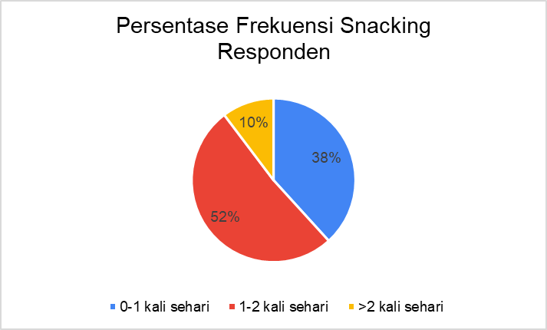

Gambar 1. Diagram Frekuensi Makanan Selingan Subjek

Frekuensi konsumsi makanan selingan (*snacking*) subjek dapat dilihat pada Gambar 1. Pola makan dalam sehari terbagi menjadi lima bagian, yaitu sarapan, selingan pagi, makan siang, selingan sore, dan makan malam. Jenis makanan selingan yaitu selingan pagi dan sore di luar makan utama 12. Hasil penelitian menunjukkan bahwa mayoritas subjek memiliki pola konsumsi makanan selingan kurang dari dua kali sehari, yang mana frekuensi tersebut tergolong wajar. Sementara, hanya 10% subjek yang mengkonsumsi makanan selingan lebih dari dua kali sehari.

Konsumsi makanan dalam jumlah melebihi kebutuhan merupakan salah satu perilaku makan tidak sehat 13. Masalah gizi dapat terjadi ketika zat gizi dan kebutuhan dari asupan makanan tidak sesuai dengan kebutuhan yang seharusnya terpenuhi 2. Lebih lanjut, frekuensi konsumsi makanan selingan yang sering, dikatakan dapat menyebabkan asupan makanan berlebih dan memiliki potensi untuk meningkatkan berat badan 6. Status gizi yang berlebih ataupun obesitas memiliki risiko yang lebih tinggi untuk mengalami penyakit kronis seperti hipertensi, diabetes mellitus tipe 2, dislipidemia, penyakit ginjal, penyakit jantung dan stroke serta konsekuensi psikososial seperti stres dan depresi.3

Selain itu, makan juga digunakan untuk menghilangkan tekanan atau beban yang terlampau berat (*over eating*), sehingga memunculkan perilaku makan yang tidak sehat yang dapat memengaruhi asupan gizi atau yang dikenal dengan *emotional eating*. Akan tetapi, tidak jarang pula dengan adanya tekanan atau beban yang berat, mahasiswa memilih untuk makan sedikit atau tidak makan yang dapat menurunkan status gizinya (*under eating*).14

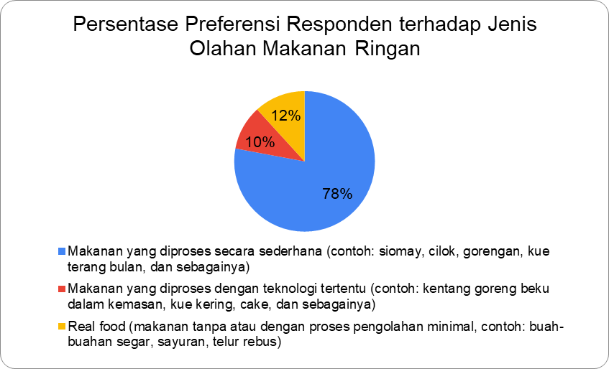

Gambar 2. Diagram Pemilihan Makanan Selingan Subjek terhadap Jenis Olahan Makanan Selingan

Jenis olahan makanan selingan yang menjadi preferensi subjek, disajikan pada Gambar 2. Jenis olahan makanan selingan penting untuk diketahui agar dapat menganalisa proses pengolahan makanan beserta komposisi dan bahan tambahan yang digunakan. Sebanyak 78% dari subjek lebih memilih makanan selingan yang diproses secara sederhana, dibandingkan dengan *realfood* ataupun yang diolah dengan teknologi tinggi. Makanan yang diproses secara sederhana antara lain siomay, cilok, gorengan, kue basah, dan sebagainya, umumnya diproses dengan teknik mengukus, menggoreng, maupun merebus. Proses penggorengan bahan pangan menurunkan kadar protein lebih tinggi dibanding perebusan akibat rusaknya protein akibat suhu tinggi (160°C). Makanan yang diproses dengan proses penggorengan mengandung komposisi lemak yang lebih tinggi, karena penggunaan minyak goreng panas yang menempati rongga-rongga bahan pangan dan menggantikan posisi air yang menguap 15. Di sisi lain, makanan yang diolah dengan teknologi tinggi atau yang sering disebut ultra proses, merupakan produk industri yang dibuat menggunakan zat yang diekstraksi dari makanan (misalnya, lemak, gula, dan minyak) atau berasal dari konstituen makanan (misalnya, lemak terhidrogenasi) atau disintesis dari sumber organik lainnya (misalnya, penambah rasa dan pemanis) dengan sedikit atau bahkan tidak ada komposisi makanan utuh. Makanan jenis ini berpengaruh terhadap peningkatan kejadian gizi lebih seperti *overweight* ataupun obesitas 16. Pada penelitian ini, hanya 10% dari subjek yang memiliki preferensi makanan selingan berupa makanan ultra proses.

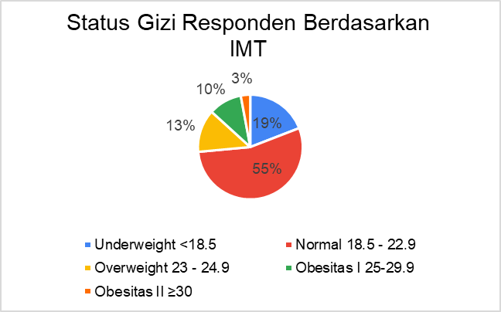

Gambar 3. Diagram Status Gizi Subjek berdasarkan IMT

Berdasarkan Gambar 3, dapat dilihat bahwa sebanyak 55% subjek memiliki status gizi normal, 19% berstatus gizi *underweight*, 13% berstatus gizi *overweight*, 10% berstatus gizi obesitas I, serta 3% berstatus gizi obesitas II. Status gizi yang baik berkorelasi dengan pemilihan jenis makanan yang sehat. Pengetahuan seseorang tentang pemilihan makanan sehari-hari mengacu pada pemahaman mereka tentang bagaimana membuat keputusan tentang makanan yang mereka makan sehari-hari 8.

Hasil status gizi tersebut serupa dengan teori yang menyatakan bahwa mahasiswa dari program studi kesehatan cenderung memiliki pemahaman lebih dalam mengenai pola makan sehat dan pentingnya gaya hidup sehat. Selain itu, mahasiswa kesehatan cenderung memiliki pola konsumsi yang lebih moderat, baik dalam hal frekuensi maupun jumlah 10. Berdasarkan status gizi subjek, mahasiswa Fakultas Kesehatan Universitas Ngudi Waluyo telah menerapkan praktik pola makan yang sehat. Hal ini seperti yang diuraikan bahwa pengetahuan pengetahuan gizi yang cukup dapat mengarahkan seseorang kearah pola makan yang lebih sehat, dan perlu mempraktikkannya ke dalam rutinitas harian 8.

**PENUTUP**

Pola konsumsi makanan selingan subjek dalam penelitian ini adalah frekuensi konsumsi tidak lebih dari dua kali per hari, dengan pemilihan jenis olahan makanan berupa makanan yang diproses secara sederhana. Mayoritas status gizi subjek termasuk normal yang menunjukkan mahasiswa Fakultas Kesehatan Universitas Ngudi Waluyo memiliki pengetahuan gizi yang memadai dan menerapkannya dalam keseharian.

DAFTAR PUSTAKA

1. Kementerian Kesehatan Republik Indonesia BKPK. Survei Kesehatan Indonesia. Vol. 01. 2023.

2. Purba A, Siregar RN, Simanjuntak N, Simbolon H. FAKTOR-FAKTOR YANG BERHUBUNGAN DENGAN STATUS GIZI BADUTA (6-24 BULAN) DI PUSKESMAS BUHIT SAMOSIR. 2023;9(1):266–73.

3. Mahan LK, Raymond JL. Krause’s Food and The Nutrition Care Process. Fourteenth. Missouri: Elsevier; 2017.

4. Emilia E, Juliarti J, Akmal N. Analisis Konsumsi Makanan Jajanan Terhadap Pemenuhan Gizi Remaja. J Gizi dan Kuliner (Journal Nutr Culinary). 2021;1(1):23.

5. Tarawan VM, Lesmana R, Gunawan H, Gunadi JW. Hubungan antara Pola Konsumsi dan Tingkat Pengetahuan Mengenai Gizi Seimbang pada Warga Desa Cimenyan. J Pengabdi Kpd Masy [Internet]. 2020;4(2):57–9. Available from: https://www.researchgate.net/publication/314462974_Gaya_Hidup_dan_Kebiasaan_Makan_Mahasiswa

6. Dwijayanti I, Chao JCJ. Hubungan Pola Konsumsi Camilan Dan Status Gizi Pada Remaja Di Kota Malang, Indonesia. Med Technol Public Heal J . 2022;5(2):231–8.

7. Istanti N, Ernawati Y, Antara AN. Faktor-faktor yang mempengaruhi risiko obesitas pada remaja di Panti Asuhan Darun Najah Sleman Yogyakarta. 2024;12(2):206–17.

8. Djide NAN, Pebriani R. Hubungan Pengetahuan Gizi terhadap Praktik Pemilihan Makanan Mahasiswa STIKES Nani Hasanuddin Makassar Relationship of Nutrition Knowledge to Food Selection Practices of STIKES Nani Hasanuddin Makassar Students. J Ilm Kesehat Masy. 2023;15(1):18–22.

9. Nuriannisa F, Dwijayanti I, Viantry P, Sunaryo M, Raharjeng SH, Setiarsih D, et al. Peningkatan Pengetahuan mengenai Masalah Gizi pada Mahasiswa Indonesia dan Malaysia. I-Com Indones Community J. 2024;4(3):1993–9.

10. Wahyudi, Nurfadilah A, Fransisca C, Fahrezi K, Zulkadri MF, Manik J. Pola Konsumsi Snack dan Minuman Kemasan pada Mahasiswa Kesehatan dan Non-Kesehatan : Studi Kasus UIN Sumatera Utara. J Syifa Sci Clin Res [Internet]. 2024;6(3):263–73. Available from: https://ejurnal.ung.ac.id/index.php/jsscr/article/view/28867/9685.

11. Bintanah S, Kusuma HS, Ulvie YNS, Mulyati T. Perhitungan kebutuhan gizi individu. Ketiga. Mulyati T, editor. Semarang: NextBook; 2018. 1–10 p.

12. Ramadhina SF, Tanziha I. Peran Snacking , Aktivitas Fisik , dan Asupan Zat Gizi terhadap Risiko Kejadian Obesitas Siswa di SDN Pondokcina 1 Depok. J Gizi Diet [Internet]. 2024;3(4):268–77. Available from: https://journal.ipb.ac.id/index.php/jgizidietetik/article/view/58056/29824

13. Muhimah H, Farapti. Ketersediaan dan Perilaku Konsumsi Makanan Jajanan dengan Status Gizi pada Anak Sekolah Dasar. Media Gizi Kesmas. 2023;12(1):575–82.

14. Angesti AN, Manikam RM. Faktor Yang Berhubungan Dengan Status Gizi Mahasiswa Tingkat Akhir S1 Fakultas Kesehatan Universitas MH. Thamrin. J Ilm Kesehat [Internet]. 2020;12(1):1–15. Available from: https://journal.thamrin.ac.id/index.php/jikmht/issue/view/13/pdf_1

15. Sundari D, Almasyhuri, Lamid A. PENGARUH PROSES PEMASAKAN TERHADAP PROTEIN. Media Litbangkes. 2015;25(4):235–42.

16. Setyaningsih A, Mulyasari I, Afiatna P, Putri HR. Hubungan Konsumsi Makanan Olahan Ultra Proses dengan Kualitas Diet dan Status Gizi Lebih pada Usia Dewasa Muda. Amerta Nutr. 2024;8(1):124–9.